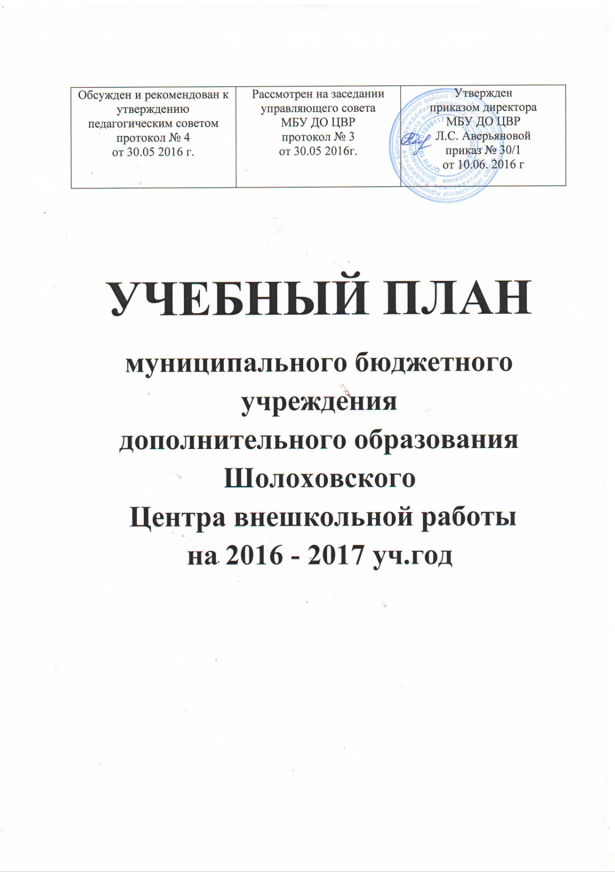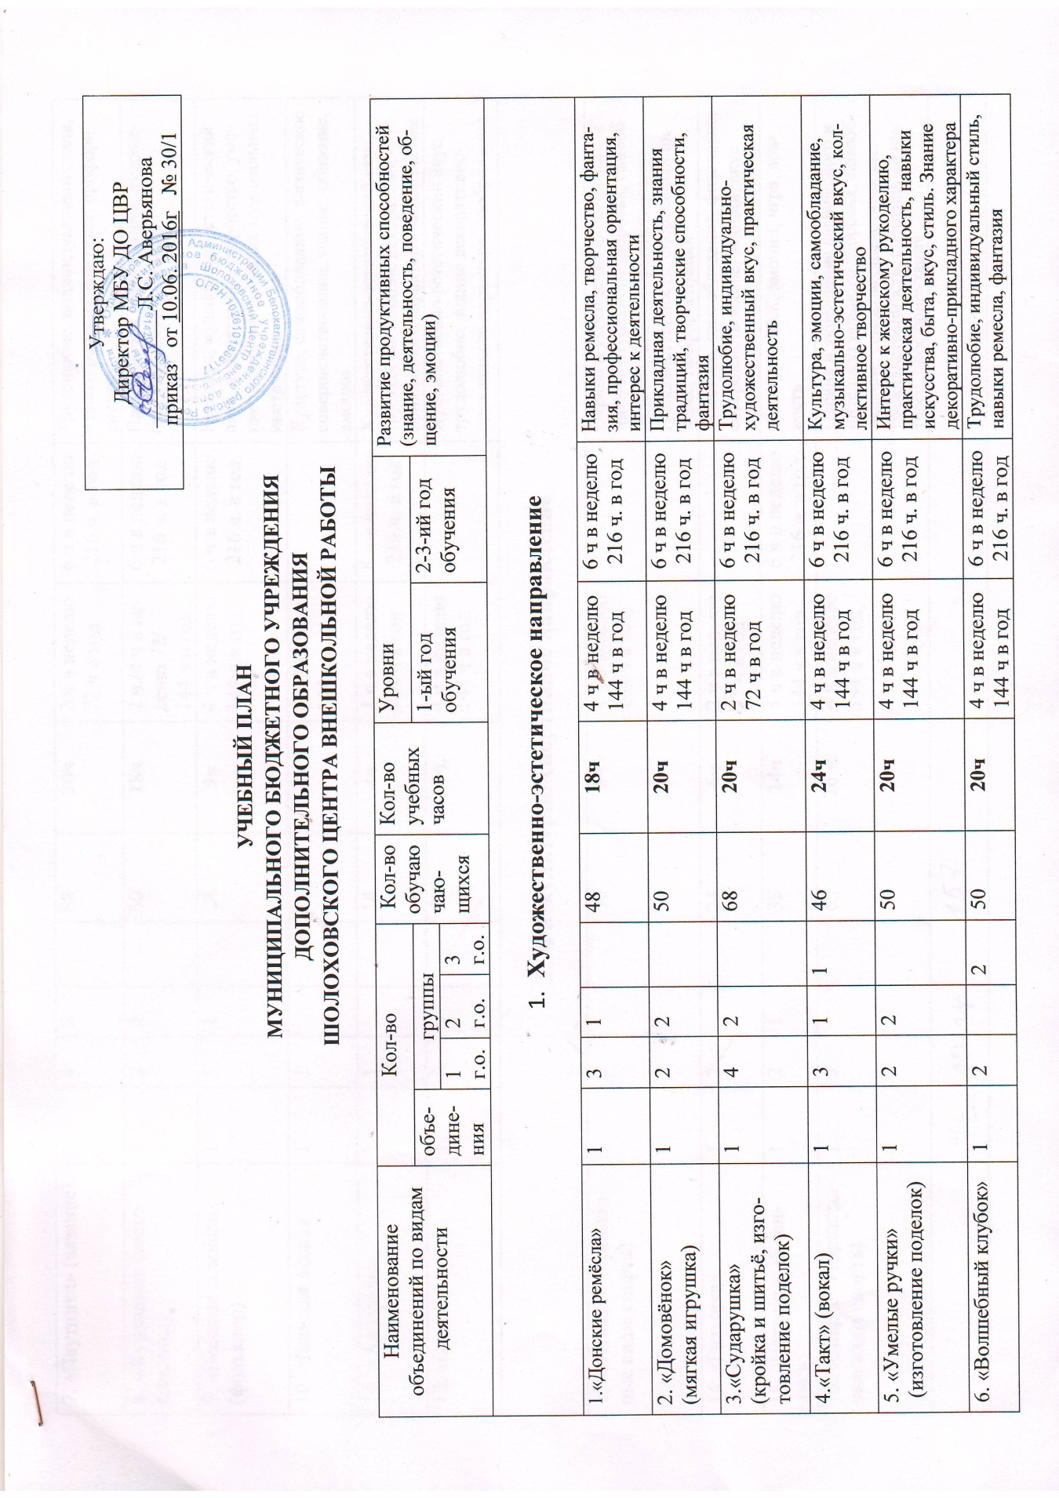
Утверждаю:
Директор МБУ ДО ЦВР
___________Л.С. Аверьянова
приказ от 10.06. 2016г № 30/1

УЧЕБНЫЙ ПЛАН
МУНИЦИПАЛЬНОГО БЮДЖЕТНОГО УЧРЕЖДЕНИЯ
ДОПОЛНИТЕЛЬНОГО ОБРАЗОВАНИЯ
ШОЛОХОВСКОГО ЦЕНТРА ВНЕШКОЛЬНОЙ РАБОТЫ

Наименование  объединений по видам  деятельности | Кол-во |  |  |  |  | Кол-во обучающихся | Кол-во учебных часов | Уровни |  | Развитие продуктивных способностей (знание, деятельность, поведение, общение, эмоции)
 | объединения | группы |  |  |  |  |  | 1-ый год обучения | 2-3-ий год обучения
 |  | 1  г.о. | 2 г.о. |  | 3  г.о.
- Художественно-эстетическое направление

- 1.«Донские ремёсла» | 1 | 3 | 1 |  |  | 48 | 18ч | 4 ч в неделю  144 ч в год | 6 ч в неделю 216 ч. в год |  | Навыки ремесла, творчество, фантазия, профессиональная ориентация, интерес к деятельности
- 2. «Домовёнок»  - (мягкая игрушка) | 1 | 2 | 2 |  |  | 50 | 20ч | 4 ч в неделю  144 ч в год | 6 ч в неделю 216 ч. в год |  | Прикладная деятельность, знания традиций, творческие способности, фантазия
3.«Сударушка»  (кройка и шитьё, изготовление поделок) | 1 | 4 | 2 |  |  | 68 | 20ч | 2 ч в неделю  72 ч в год | 6 ч в неделю 216 ч. в год |  | Трудолюбие, индивидуально-художественный вкус, практическая деятельность
4.«Такт» (вокал) | 1 | 3 | 1 | 1 |  | 46 | 24ч | 4 ч в неделю  144 ч в год | 6 ч в неделю 216 ч. в год |  | Культура, эмоции, самообладание, музыкально-эстетический вкус, коллективное творчество
5. «Умелые ручки»  (изготовление поделок) | 1 | 2 | 2 |  |  | 50 | 20ч | 4 ч в неделю  144 ч в год | 6 ч в неделю 216 ч. в год |  | Интерес к женскому рукоделию, практическая деятельность, навыки искусства, быта, вкус, стиль. Знание декоративно-прикладного характера
6. «Волшебный клубок» | 1 | 2 |  | 2 |  | 50 | 20ч | 4 ч в неделю  144 ч в год | 6 ч в неделю 216 ч. в год |  | Трудолюбие, индивидуальный стиль, навыки ремесла, фантазия
7. «Паутинка» (вязание) | 1 | 4 | 2 |  |  | 68 | 20ч | 2 ч в неделю  72 ч в год | 6 ч в неделю 216 ч. в год |  | Трудолюбие, индивидуальный стиль, навыки ремесла, фантазия, профориентация
8. «Журавлик» (тестопластика) | 1 | 2 | 2 |  |  | 50 | 18ч | 2 ч./4 ч в неделю 72/  144 ч в год | 6 ч в неделю 216 ч. в год |  | Практическая деятельность, художественный вкус, фантазия
9. «Весёлые ложкари» (фольклор) | 1 | 1 | 1 |  |  | 28 | 9ч | 4 ч в неделю  144 ч в год | 6 ч в неделю 216 ч. в год |  | Культура, музыкально-эстетический вкус, коллективное творчество, умение играть на народных музыкальных инструментах
10. « Акварель» | 1 | 2 |  |  |  | 14 | 8ч | 4 ч в неделю  144 ч в год | 6 ч в неделю 216 ч. в год |  | Художественно-эстетический вкус, трудолюбие, знание декоративно-прикладного характера, воображение
11. «Спас» | 1 | 3 | 1 |  |  | 52 | 18ч. | 4 ч в неделю  144 ч в год |  |  | Художественно-эстетический вкус, трудолюбие, знание декоративно-прикладного характера, воображение
- Физкультурно-спортивное направление

12. «Атлант» (прикладные виды спорта) | 1 | 2 |  |  |  | 30 | 8ч | 4 ч в неделю  144 ч в год |  |  | Охрана и укрепление физического и интеллектуального здоровья, самообладание, самосовершенствование, гражданственность, спортивный интерес, профориентация
13. «Ритмика» | 1 | 2 |  |  |  | 24 | 6ч | 2 ч в неделю  72 ч в год |  |  | Культура, самообладание, физическое совершенствование, эмоции, вкус
14. «Настольный теннис» | 1 | 2 | 1 |  |  | 38 | 14ч | 4 ч в неделю  144 ч в год | 6 ч в неделю 216 ч. в год |  | Культура, ЗОЖ, эмоции, игра, ловкость
15. «Спартак» (прикладные виды спорта) | 1 | 5 |  |  |  | 65 | 20 ч. | 4 ч в неделю  144 ч в год |  |  | Охрана и укрепление физического и интеллектуального здоровья, самообладание, самосовершенствование, гражданственность, спортивный интерес, профориентация
- Туристско-краеведческое направление

16. «Родники Дона» | 1 | 1 |  |  |  | 12 | 2ч | 2 ч в неделю  72 ч в год |  |  | Познавательный интерес к изучению родного края, коллективное творчество
17. «Казачата» | 1 | 1 |  |  |  | 12 | 2ч | 2 ч в неделю  72 ч в год |  |  | Познавательный интерес к изучению родного края, коллективное творчество
18. «Юный турист» | 1 | 1 |  |  |  | 12 | 4ч | 4 ч в неделю  144 ч в год |  |  | Познавательный интерес к изучению родного края, ЗОЖ, коллективное творчество
- Социально-педагогическое направление

19. «Гармония» (досуговый центр) | 1 | 3 | 1 |  |  | 53 | 18ч. | 4 ч в неделю  144 ч в год | 6 ч в неделю 216 ч. в год |  | Музыкально-познавательная , игровая деятельность, эмоциональная комфортность, развитие общей культуры
20. «Радуга» | 1 | 3 | 1 |  |  | 48 | 18ч. | 4 ч в неделю  144 ч в год | 6 ч в неделю 216 ч. в год |  | Музыкально-познавательная, игровая деятельность, эмоциональная комфортность, развитие общей культуры
21.«Планета детства»- | 1 | 3 |  |  |  | 40 | 10ч | 2 ч/4 ч в неделю, 72/  144 ч в год |  |  | познавательная , игровая деятельность, эмоциональная комфортность, развитие общей культуры
педагог-психолог  (0.5 ст)- 18 ч. |  |  |  |  |  |  | 9ч  (0,5 ст)
вакансия |  |  |  |  |  |  | 9 ч. (секретарь- 0,8 ст.)
ИТОГО  Групп - 71 | 21объедин. | 51  1 г.о. | 17  2 г.о. | 3  3  г.о. |  | 872обуч. | 315ч.

Директор МБУ ДО ЦВР Л.С. Аверьянова

